1. 找到你刚刚安装的MongoDB的路径，进入bin文件夹，双击运行mongod.exe（如下图所示）

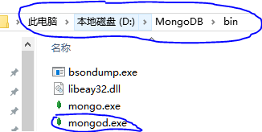

1. 若显示如下图则表明启动MongoDB成功。**切记不要关闭此窗口，将它最小化即可**

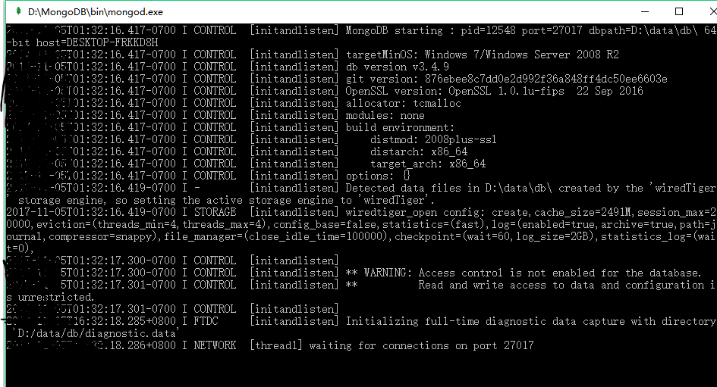

1. 按下Win+R启动cmd

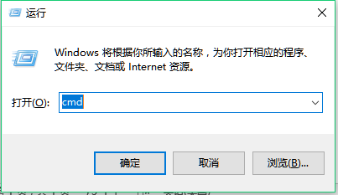

1. 照下图方式将路径切换到myblog文件夹下

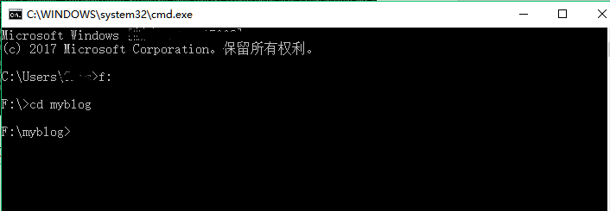

1. 如下图所示，输入node index.js启动程序

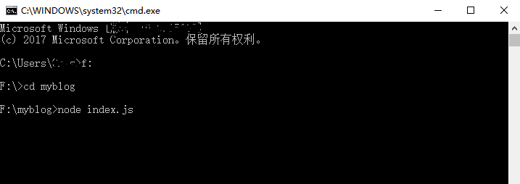

1. 若窗口显示如下图这表明程序启动成功。**切记次窗口也不可关闭，将其最小化即可**

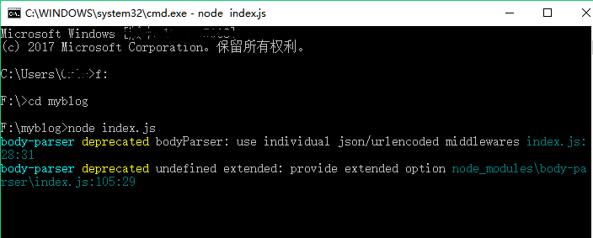

1. 随便打开一个浏览器，在地址栏输入localhost:3000/home进入网站首页

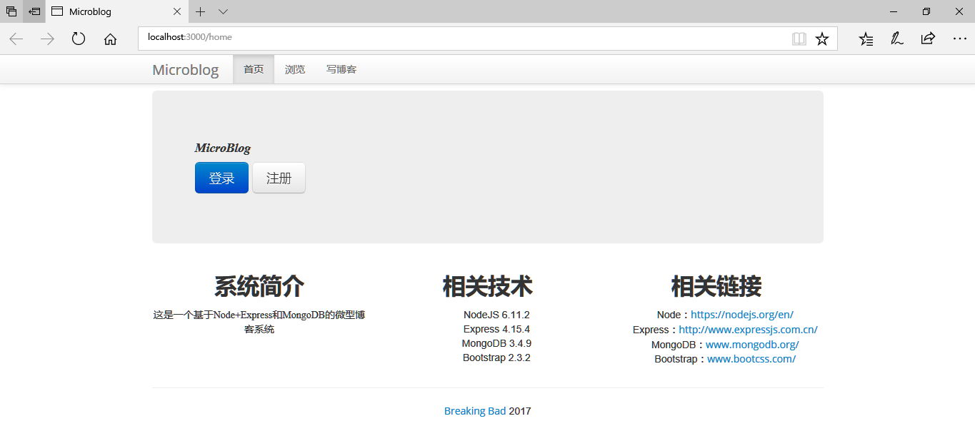

1. 若想终止程序，可如下图所示，按下Ctr+C组合键即可

